**СЕМЕСТРИАЛЕН ПРОЕКТ**

по дисциплината

**CS117 - Основи на компютърната**  **Техника и програмирането**

**на**

# Мария Ангелова Дамянова

**Фак. №:** 23321018

**Специалност:** Софтуерно инженерство

Индивидуална тема

# Игра „Избягай от топчетата“

**Код за достъп:** ZXWT341.000

Дата на предаване: 21/11/2023 г.

# Използвани ресурси

**Официален сайт на продукта** <http://smallbasic.com/>

**Microsoft Community Hub** <https://techcommunity.microsoft.com/>

**YouTube** <https://www.youtube.com/>

**Google** <https://www.google.com/>

ОПИСАНИЕ НА ИГРАТА

Играта “Избягай от топчетата” е реализирана на Basic чрез визуалната среда

Microsoft Small Basic. Tя представлява интерактивна графична повърхност – движещи се произволно топчета и едно основно бяло движещо се от мишката.Играе се от един играч и целта е да се избяга от хвърчащите топчета из полето. Играчът използва мишката,за да движи бялото топче.Нивата на играта продължават определено време и при всяко преминаване на следващо ниво,скоростта ,с която се движат топчетата се засилва,следователно и трудността става по-голяма.

ИЗОБРАЖЕНИЕ ОТ ИГРАТА

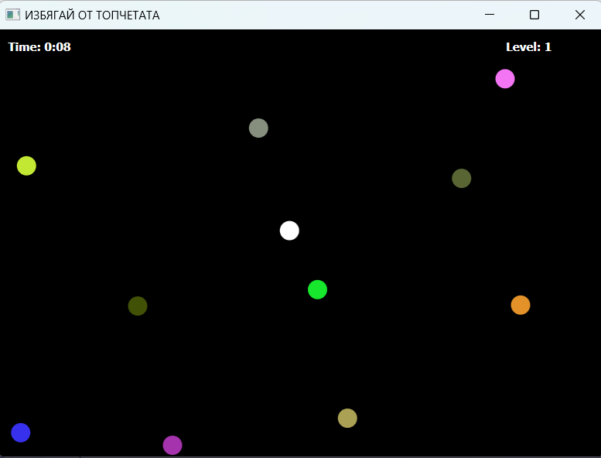

# ПРОГРАМЕН КОД

По-долу е разпечатан пълният програмен код на играта.

GraphicsWindow.Title = "ИЗБЯГАЙ ОТ ТОПЧЕТАТА" 'Заглавие на графичен прозорец

GraphicsWindow.BackgroundColor = GraphicsWindow.GetColorFromRGB(0, 0, 0) 'Фон на прозореца

'Променливи:

numBalls = 10

ballSize = 20

initialBallSpeed = 3

ballSpeed = initialBallSpeed

level = 1

'Масиви за местоположението,скоростта и цвета на топчетата

ballsX = ""

ballsY = ""

ballsSpeedX = ""

ballsSpeedY = ""

ballColors = ""

'Размер и начална позиция на мишката

cursorSize = 20

cursorX = GraphicsWindow.Width / 2

cursorY = GraphicsWindow.Height / 2

'Начало на играта и начални точки за скоростта на топчетата и нивото:

Begin:

GameOver = "False"

ballSpeed = initialBallSpeed

level = 1

GraphicsWindow.ShowMessage("Готови за СТАРТ", "НАЧАЛО")

Program.Delay(2000)

' "For" цикъл за задаване на стойности на топчетата:

For i = 1 To numBalls

ballsX[i] = Math.GetRandomNumber(GraphicsWindow.Width - ballSize)

ballsY[i] = Math.GetRandomNumber(GraphicsWindow.Height - ballSize)

ballsSpeedX[i] = Math.GetRandomNumber(2 * ballSpeed + 1) - ballSpeed

ballsSpeedY[i] = Math.GetRandomNumber(2 * ballSpeed + 1) - ballSpeed

ballColors[i] = GraphicsWindow.GetRandomColor()

GraphicsWindow.DrawEllipse(ballsX[i], ballsY[i], ballSize, ballSize)

GraphicsWindow.BrushColor = ballColors[i]

GraphicsWindow.FillEllipse(ballsX[i], ballsY[i], ballSize, ballSize)

EndFor

'Задаване на начални стойности за таймера

gameDuration = 30 ' seconds

GameOver = "False"

startTime = Clock.ElapsedMilliseconds

'Цикъл на играта:

While (GameOver = "False")

cursorX = GraphicsWindow.MouseX

cursorY = GraphicsWindow.MouseY

'форматиране на изминалото време:

elapsedTime = Clock.ElapsedMilliseconds - startTime

seconds = Math.Floor(elapsedTime / 1000)

minutes = Math.Floor(seconds / 60)

seconds = seconds - minutes * 60

'Условие за преминаване в следващо ниво:

If seconds >= gameDuration Then

startTime = Clock.ElapsedMilliseconds

ballSpeed = ballSpeed + 2

level = level + 1

'Позициониране на прозорец с текст при преминаване в ново ниво:

GraphicsWindow.Clear()

GraphicsWindow.BrushColor = GraphicsWindow.GetColorFromRGB(255, 255, 255)

GraphicsWindow.DrawText(GraphicsWindow.Width / 2 - 50, GraphicsWindow.Height / 2 , "БРАВО! Скоростта се увеличава!")

Program.Delay(2000)

EndIf

GraphicsWindow.Clear()

GraphicsWindow.BrushColor = GraphicsWindow.GetColorFromRGB(255, 255, 255)

'Задаваме условие на таймера ,при което,ако секундите са по-малко от 10 ,да имаме допълнителна нула

If seconds < 10 Then

GraphicsWindow.DrawText(10, 10, "Time: " + minutes + ":0" + seconds)

Else

GraphicsWindow.DrawText(10, 10, "Time: " + minutes + ":" + seconds)

EndIf

GraphicsWindow.DrawText(GraphicsWindow.Width - 100, 10, "Level: " + level)

GraphicsWindow.DrawEllipse(cursorX - cursorSize / 2, cursorY - cursorSize / 2, cursorSize, cursorSize)

GraphicsWindow.FillEllipse(cursorX - cursorSize / 2, cursorY - cursorSize / 2, cursorSize, cursorSize)

'Обновяваме позицията на топчетата според скоростта:

For i = 1 To numBalls

ballsX[i] = ballsX[i] + ballsSpeedX[i] * ballSpeed / initialBallSpeed

ballsY[i] = ballsY[i] + ballsSpeedY[i] * ballSpeed / initialBallSpeed

'Отклоняваме сблъсъци със стените:

If ballsX[i] < 0 Or ballsX[i] > GraphicsWindow.Width - ballSize Then

ballsSpeedX[i] = -ballsSpeedX[i]

EndIf

If ballsY[i] < 0 Or ballsY[i] > GraphicsWindow.Height - ballSize Then

ballsSpeedY[i] = -ballsSpeedY[i]

EndIf

' Преверяваме за сблъсък с топчетата:(формула: разстояние = sqrt((x2 - x1)^2 + (y2 - y1)^2))

If Math.SquareRoot((ballsX[i] + ballSize / 2 - cursorX) * (ballsX[i] + ballSize / 2 - cursorX) + (ballsY[i] + ballSize / 2 - cursorY) * (ballsY[i] + ballSize / 2 - cursorY)) < (ballSize + cursorSize) / 2 Then

GameOver = "True" 'ако има сблъсък се сменя условието на True

EndIf

GraphicsWindow.DrawEllipse(ballsX[i], ballsY[i], ballSize, ballSize)

GraphicsWindow.BrushColor = ballColors[i]

GraphicsWindow.FillEllipse(ballsX[i], ballsY[i], ballSize, ballSize)

EndFor

Program.Delay(10)

EndWhile

GraphicsWindow.DrawText(GraphicsWindow.Width / 2 - 50, GraphicsWindow.Height / 2 - 10, "GAME OVER")

Mouse.ShowCursor()

GraphicsWindow.ShowMessage("ВИЕ ЗАГУБИХТЕ", "ОПИТАЙТЕ ПАК")

Goto Begin

# Собствен принос

Задачата е разработена по собствена идея и със собствен програмен код.

Ползвани са познания по SmallBasic ,които са достъпни в мрежата ,наръчникът на SmallBasic и в помощните материали в Moodle.   
  
Основни действия развити в играта са:

* Въвеждане на параметри на фигури
* Визуализиране на текст
* Визуализиране на таймер
* Изчисление на времеви стойности
* Движение на обекти
* Засичане на сблъсък между обекти
* Обновяване на прозорец според различни условия
* Следване на навата в играта
* Забързване на скоростта на фигурите според условия